РЕСПУБЛИКА ДАГЕСТАН

МО «АКУШИНСКИЙ РАЙОН»

МКОУ «ЧИНИМАХИНСКАЯ ООШ»
368286 с. Чини https://chinim.dagestanschool.ru/ ИНН 0502005387

^{23.12.2020г.}

Отчет акции «Волшебство новогодней поры»

Во исполнение письма № 583 от 10 декабря 2020г.
О проведении в общеобразовательных организациях Республиканской новогодней акции «Волшебство Новогодней поры»
18 декабря 2020 года в МКОУ «Чинимахинская ООШ» стартовала акция «Волшебство новогодней поры», которая проводилась в целях популяризации активного отдыха и творчества учащихся, повышения интеллектуального молодежного досуга, вовлечения молодежи в социальную практику. Мероприятие с участием волонтерского отряда школы «Мой выбор» прошло под девизом «Да здравствует Новый 2021 год!». В рамках акции «Волшебство новогодней поры» прошла следующая акция:
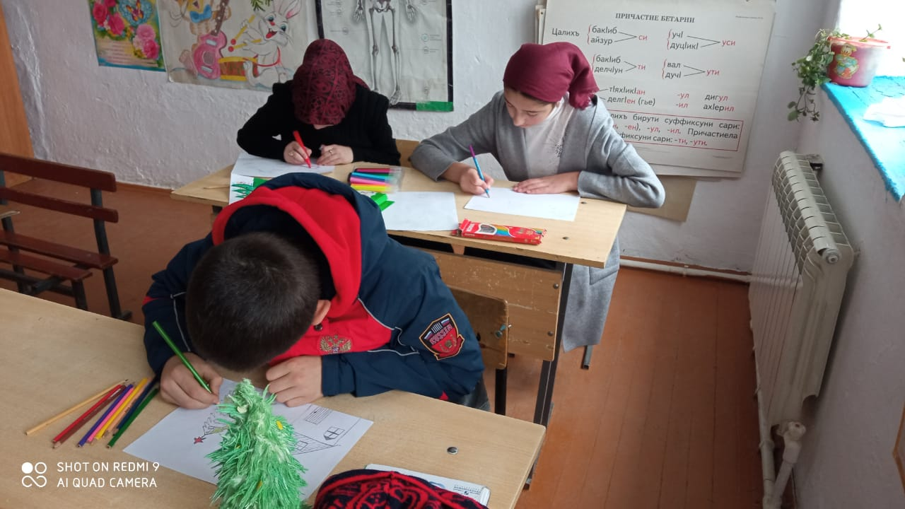
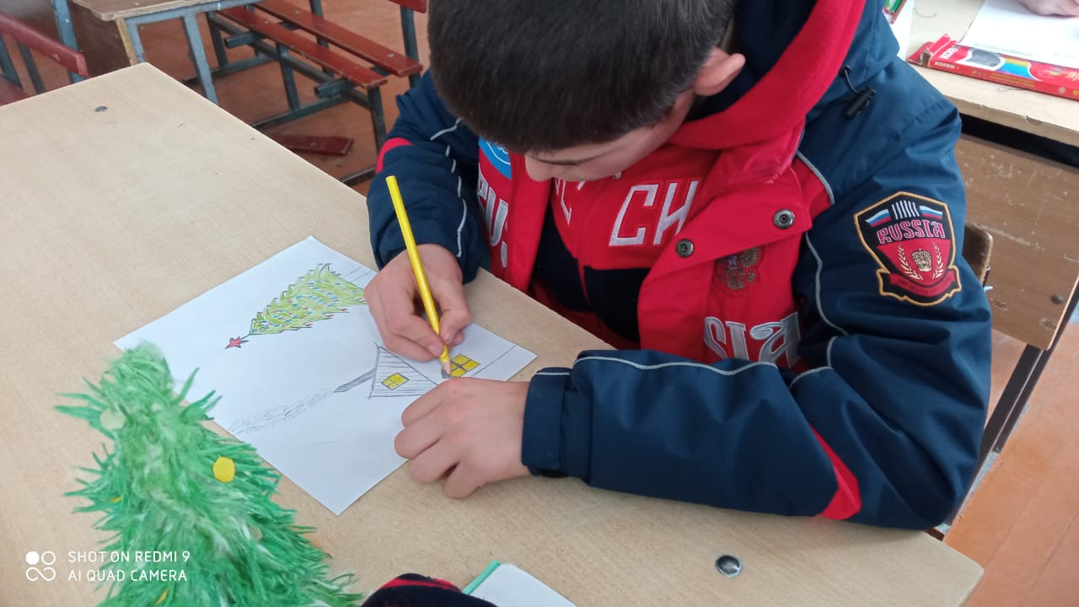
1. Конкурс «Нарисуем волшебство- 2021»
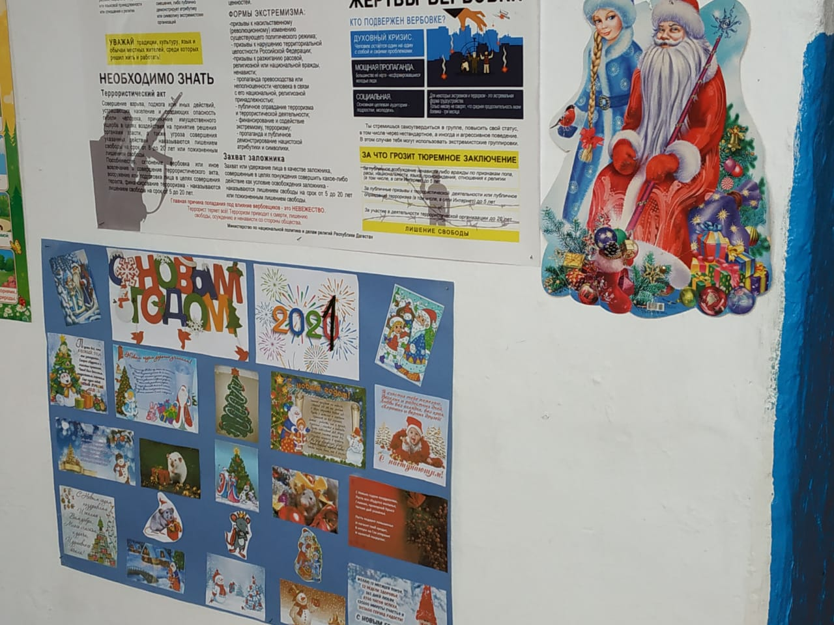
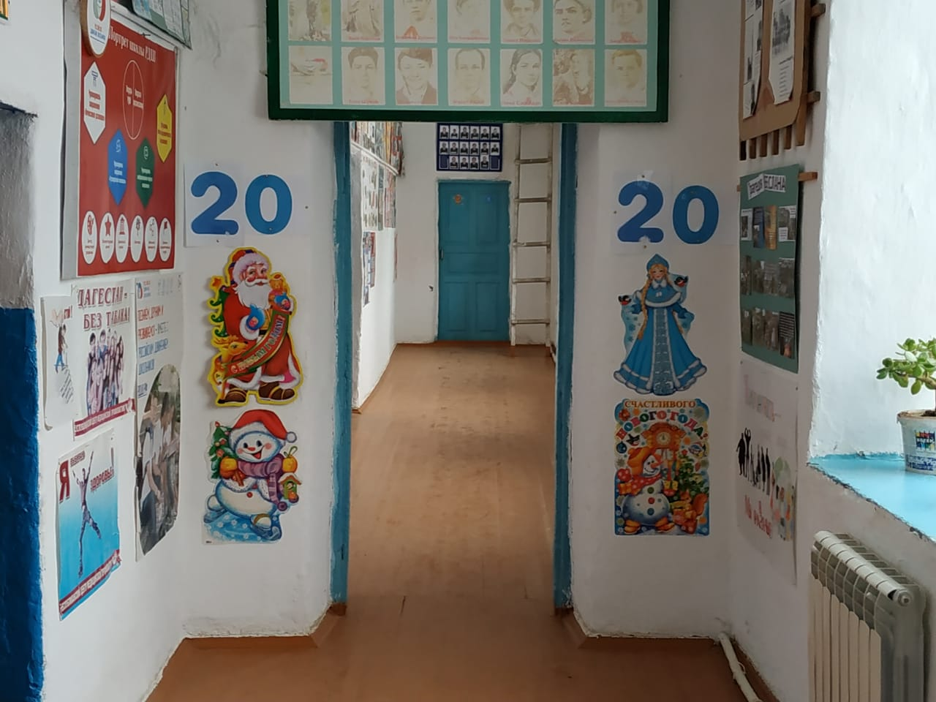
Благодаря активистам добровольческого отряда был оформлен коридор школы:
3. Новогодняя встреча «Теплота детям». Волонтеры – старшеклассники школы посетили на дому детей: Явнусова Заура – ученика 8 класса и Магомедшарипову Ашуру – ученицу 3 класса, находящихся дома связи с болезнью. Дети поздравили своих младших товарищей с наступающим Новым годом и пожелали им крепкого здоровья, подарили им сувениры, приготовленные своими руками и приятно пообщались, тем самым подарив им тепло своей детской души.
Ссылка на публикацию: https://chinim.dagestanschool.ru/?section_id=34
Отчет составила: Вожатая школы: Алиева З.А.

